宁波南部商务区2021年度校园招聘报名须知

宁波南部商务区2021年度校园招聘活动采用线上报名的方式，三种方式具体操作如下：
方式一：关注南部商务区官方公众微信号（公众号：宁波南部商务区），点击进入 “南商动态”-“2021校招”（建议使用微信电脑端）；
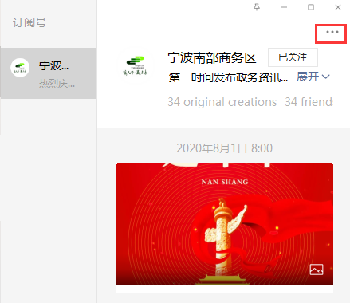
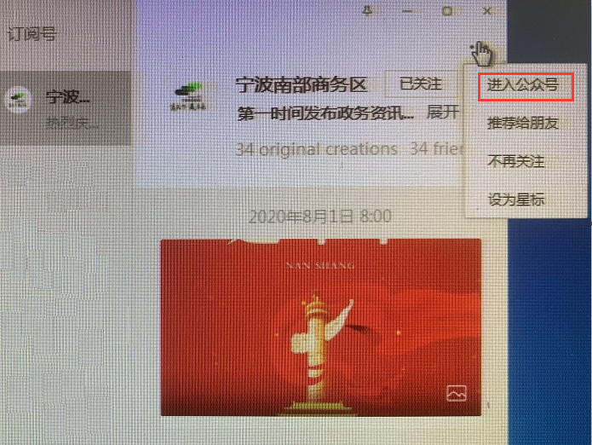
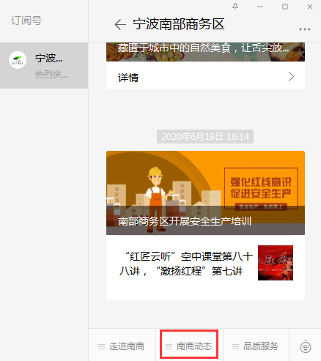

方式二：电脑端登录南部商务区官网（官网地址：http://www.nbyz.gov.cn/col/col1229108824/index.html）,查看“通知公告栏”-2021校园招聘活动通知,点击报名链接；
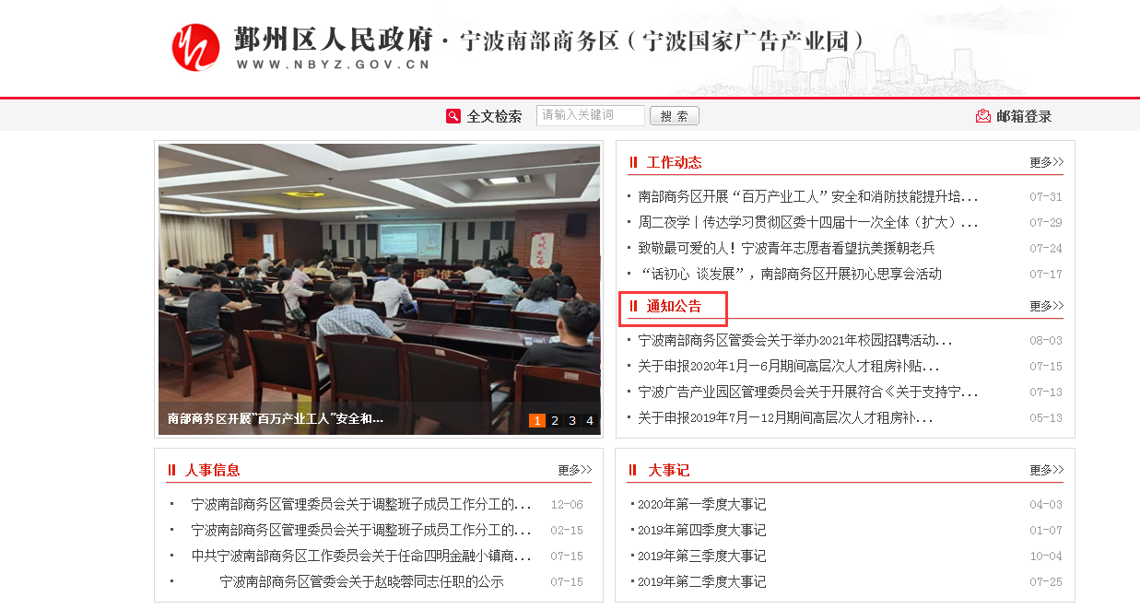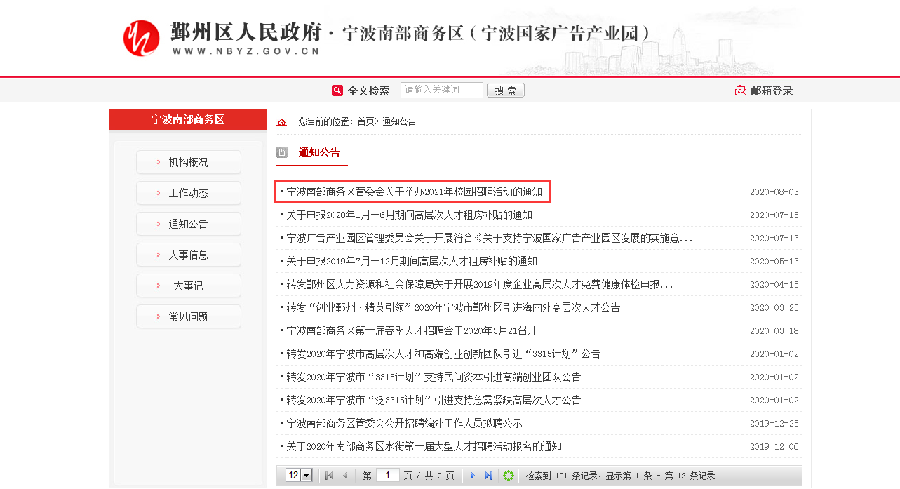
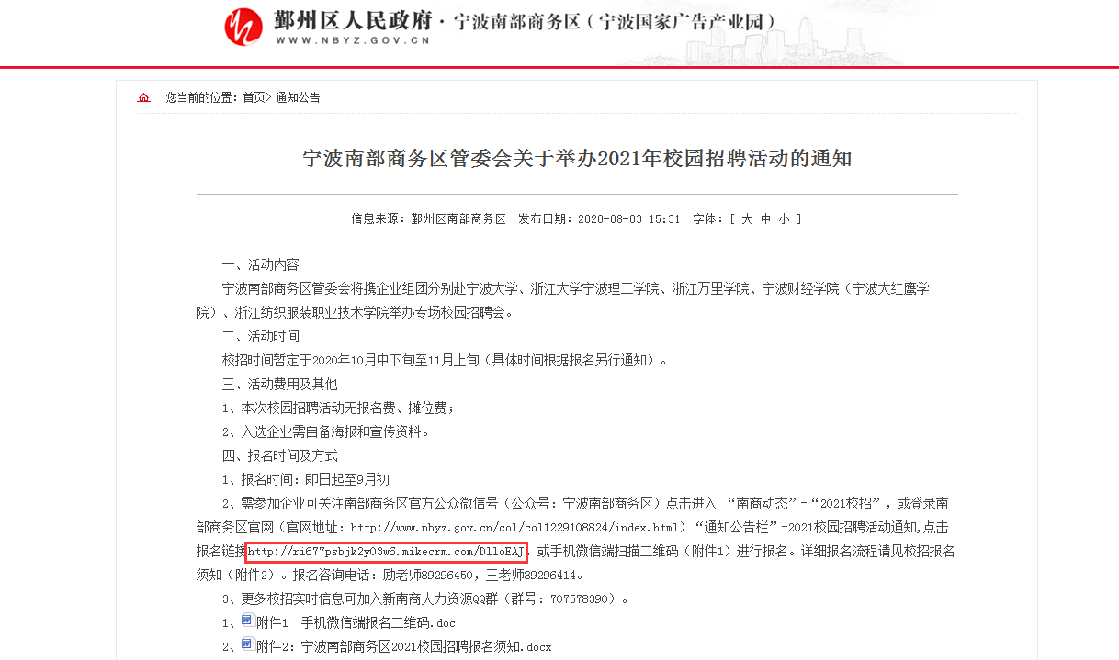

方式三：扫描下方二维码，进入报名页面。

依次填写完成企业基本信息、公司简介信息和企业招聘信息，直至最终提交（*为必填项）。提交后，页面会显示提交成功。
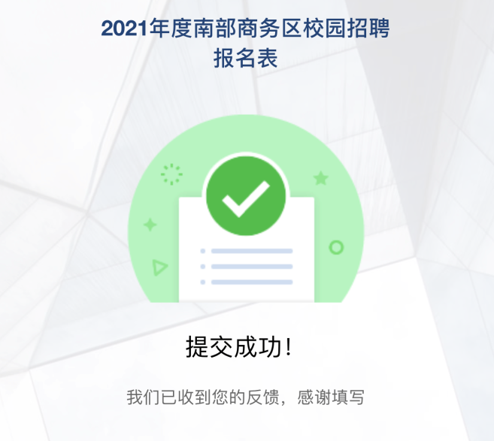

其他事项说明：
此次校招报名时间截止至9月初，去到的院校为宁波大学、浙江大学宁波理工学院、浙江万里学院、宁波财经学院、浙江纺织服装职业技术学院（具体活动方式以最终通知为准）。活动无报名费、摊位费，届时入选企业请自备海报和其他宣传资料。咨询电话：励老师89296450；王老师89296414。

